
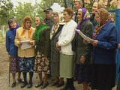

Увага! Увага! 2 жовтня 2008 року Херсонщина зустрічатиме
шведського монарха Карла XVI Густава і його дружину Сільвію!!!

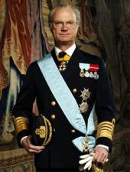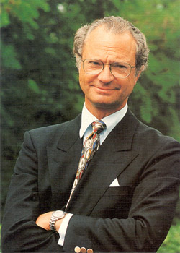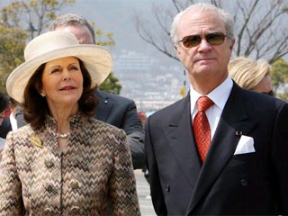
Одним із обов'язкових пунктів зупинки правителів
стане с. Зміївка, що в Бериславському районі Херсонської області.
На вигляд - звичайне українське село з розбитими дорогами....

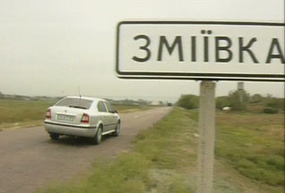

А насправді...

- єдиний в Україні осередок нащадків етнічних шведів!
Її ще називають маленькою Європою на півдні України, адже
у мирі та злагоді тут співіснують представники 15 національностей:
шведи та фіни, українці та німці, поляки та євреї, молдавани та білоруси.

Сучасна історія села розпочалась 1782 року, коли херсонські степи були заселені першими шведськими переселенцями з острова Даго.
Саме тоді було засноване поселення Альт-Шведендорф (Старошведське, Вербівка).

Сьогодні Зміївка знаходиться під пильною увагою шведського посольства в Україні. А перші переселенці зберегли у селі єдину в Україні громаду Шведської Лютеранської Церкви.

Проте на релігійній мапі села є й інші громади із власною історією:
німецька лютеранська, греко-католицька та православна.
Тут збудовано три храми, і кожен обирає сам, до якої церкви ходити....

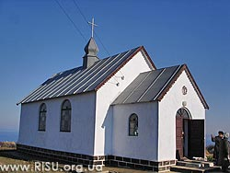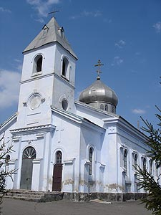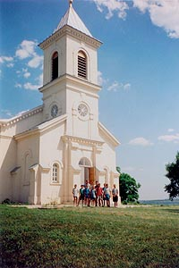

1 травня цього року Зміївка відсвяткувала своє 226-ліття.
А за декілька днів - гостинно
зустрічатиме шведських монархів...


